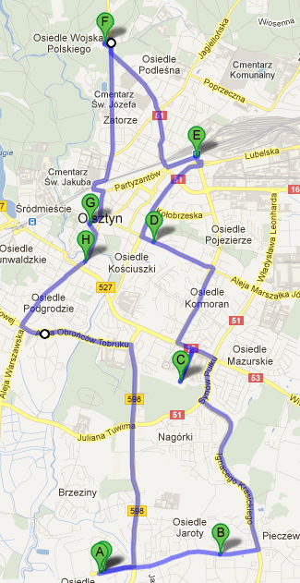
Trasa LINII MUZEALNEJ

- Jaroty
- Galeria przy
ul.Wilczyńskiego
- Muzeum
Przyrody
- BWA
- Dworzec Główny
- CEiIK
- Wysoka Brama
- Wydział Sztuki
UWM

